Escuela sabática de menores: Lázaro y una promesa de resurrección
Esta lección está basada en Juan 11:1-44; 1ª de Tesalonicenses 4:13-18, El Deseado de todas las gentes, capítulo 58, páginas 491-494.
- Jesús lloró.
  - Todos lloraban: Marta, María, las plañideras, los familiares, los fariseos, los judíos que los acompañaban.
  - ¿Qué hacía diferente el llanto de Jesús del llanto de los demás?
  - Jesús lloraba:
    - Por Marta y María, porque no entendían lo que estaba a punto de hacer.
    - Por todos los que, en cualquier momento de la historia humana, sufren por la muerte de un ser querido.
    - Por los fariseos que fingían tristeza, pero poco después planearían matarlo a Él y a Lázaro.
    - Por los que iban a morir eternamente al rechazarlo.
  - Jesús llora también por ti. Llora cuando estás triste y necesitas consuelo, cuando pecas, cuando lo rechazas y cuando no entiendes los planes de Él para tu vida.
- “Quitad la piedra”.
  - Jesús fue a la tumba y se paró frente a la cueva donde había sido sepultado Lázaro.
  - ¿Por qué Jesús no hizo que la piedra se quitase sola de la puerta de la cueva?
  - El orgullo de Marta le llevó a decirle a Jesús que no mostrase a su hermano a la vista de todos, porque llevaba ya 4 días muerto y olía muy mal.
  - Pídele a Jesús que descubra tus pecados para que pueda limpiarlos, y evitar así que “huelas mal”.
  - Al igual que a Marta, Jesús te dice a ti que, si crees en Él, verás milagros en tu vida.
- Jesús oró.
  - Una vez retirada la piedra, Jesús le dio gracias a su Padre porque siempre lo escuchaba.
  - Le dio gracias por el milagro que iba a realizar, como si ya estuviese realizado.
  - Cree en Jesús tan completamente como si ya hubiese hecho lo que le has pedido.
- “¡Lázaro, ven fuera!”
  - A la voz de “¡Lázaro, ven fuera!”, se produjo un profundo y expectante silencio. Se podían oír los pasos quedos de Lázaro avanzando lentamente, hasta que su figura fue claramente visible a la luz del día. ¡Lázaro estaba vivo!
  - Al igual que había pedido que quitasen la piedra, pidió ahora que liberasen a Lázaro de las vendas que impedían sus movimientos.
  - Aquí estaba Lázaro. Sin signos de enfermedad, fuerte y saludable.
  - Cree firmemente que, cuando Jesús vuelva por segunda vez, los muertos oirán la voz de Jesús (como la oyó Lázaro) y volverán a la vida. Serán transformados junto a los que estemos vivos, y nos iremos con Jesús a vivir por la eternidad.
- El gozo de la resurrección.
  - Todos corrieron a abrazar a Lázaro, y estaban muy alegres de reencontrarse con él.
  - Esta historia es un ejemplo de la gran alegría que tendremos cuando Jesús regrese, al reencontraremos con nuestros seres queridos que resucitarán.
  - Da gracias a Dios porque, igual que Lázaro y Jesús resucitaron, resucitarán todos los que han vivido creyendo en Dios y han aceptado a Jesús como su Salvador.
Resumen: Jesús nos da una nueva vida hoy y por la eternidad.

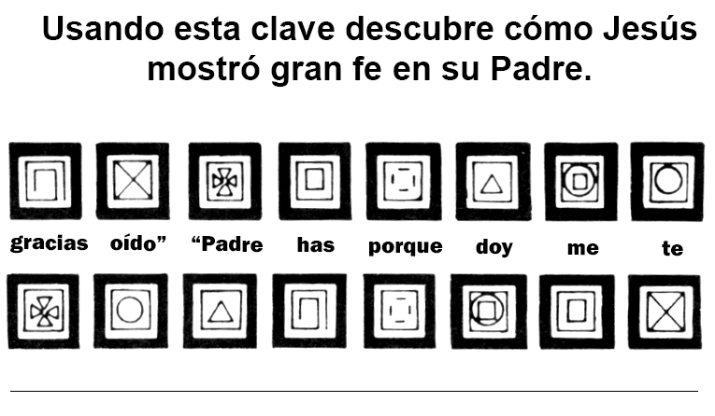
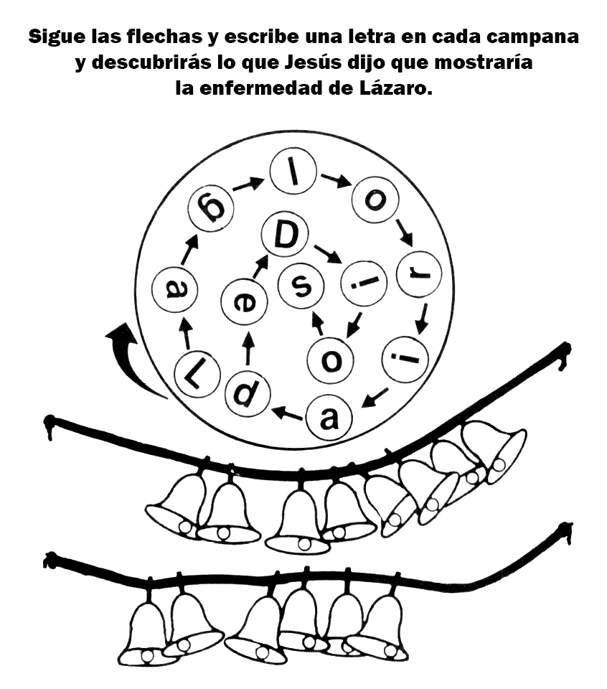

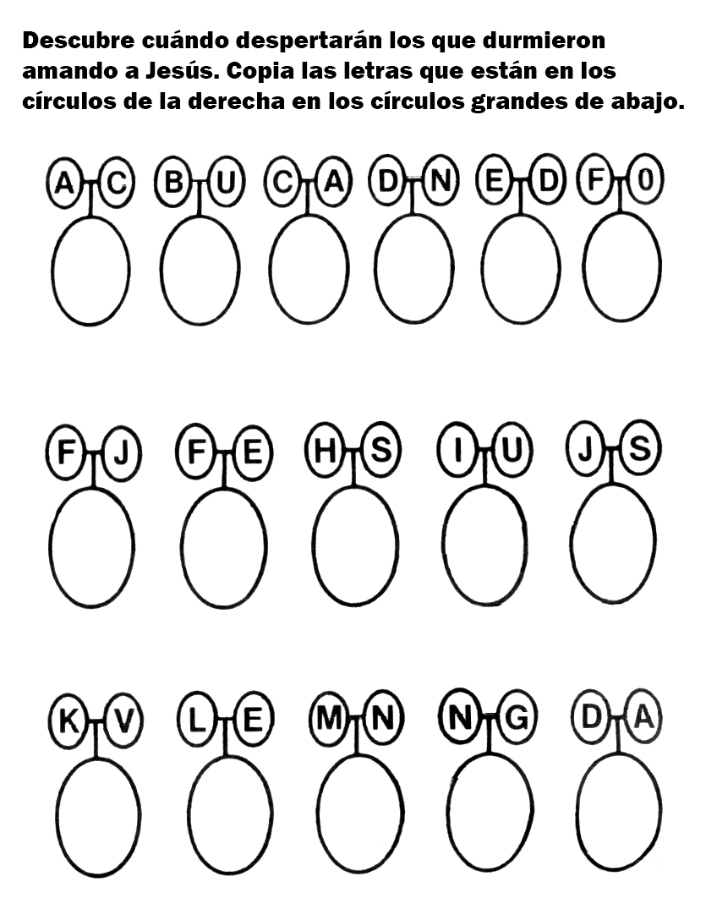

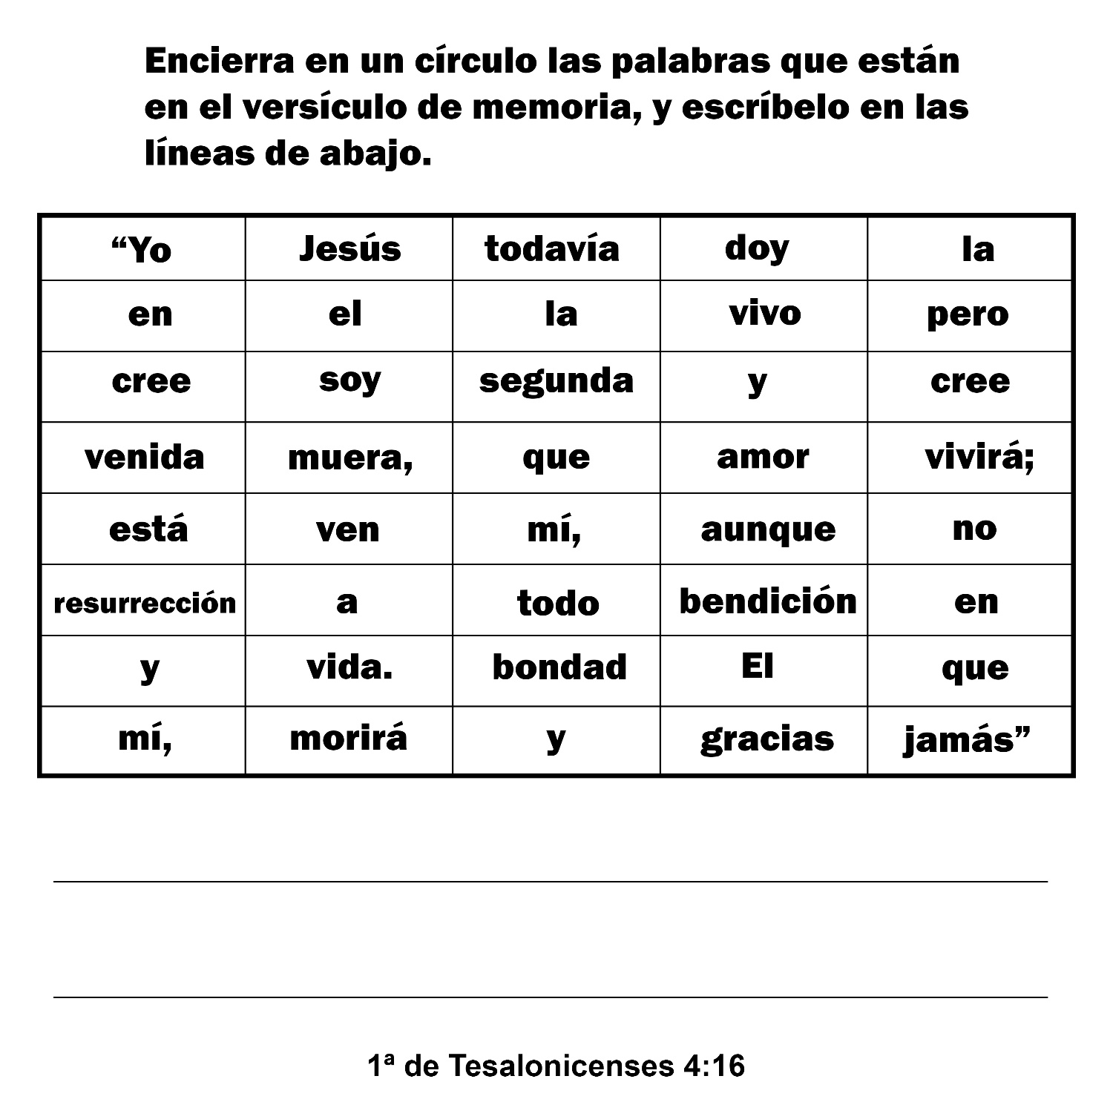

LA SORPRESA DEL MÉDICO
Por KAY HEISTAND
Adiós, Brenda, te veremos más tarde - se despidieron las chichas.
- ¿No es cierto que son chicas buenas? - preguntó Brenda a su madre.
- Sí, querida, son muy amables. ¿Gozaste de la caminata después de la iglesia?
- Muchísimo, mamá. Pero ahora tengo hambre.
- ¿Y qué es de Eloísa, la chica nueva? ¿Fue hoy a la iglesia contigo?
Brenda se hizo la distraída.
- Brenda, no finjas que te has olvidado la conversación que tuvimos el otro día. ¿No le pediste a Eloísa que fuera a la iglesia con Uds.?
- Tú no dijiste que teníamos que pedírselo... Y además, yo no quería hacerlo, y tampoco las otras chicas. Las cuatro nos llevamos muy bien y no queremos a nadie más. Eloísa no nos gusta. No es bonita, no sonríe y parece egoísta y presumida.
La mamá habló bondadosamente.
- Tal vez no tenga nada por qué estar feliz o alegre. Al fin y al cabo, a Uds. chicas les corresponde mostrarse amigables con ella, en primer lugar, porque ella es nueva aquí.
- ¡Oh, mamá!, tú no entiendes.
- Creo que entiendo muy bien. Oí decir que la familia de Eloísa no pertenece a ninguna iglesia, de modo que ella no asiste a ninguna. Me parece que es justo que le pidan que las acompañe.
Brenda saltó:
- No creo que ella sea tan buena como para ir a nuestra iglesia.
Entonces la madre realmente se mostró seria y horrorizada.
- Brenda Jiménez, ¿quién eres tú para juzgar a Eloísa o a cualquier otra persona y decidir si es "tan buena" o no para ir a nuestra iglesia? Si ella fuera una chica mala, con más razón tu debieras ayudarla.
Brenda no respondió. En realidad, no pudo hacerlo. Comprendió que no debía haber dicho lo que dijo acerca de la niña nueva.
- Siéntate, Brenda - dijo firmemente la madre -. Por un momento vaciló y luego dijo pensativa - ¿Conoces al Dr. Zucal?
Brenda miró asombrada.
- ¿Nuestro Dr. Zucal? Por supuesto que lo conozco. Lo he conocido durante toda mi vida
La madre esperó hasta que Brenda se sentara y luego dijo:
- Una vez él me contó algo que le había ocurrido, algo muy importante y revelador.
A Brenda se le despertó la curiosisdad.
- ¿Qué fue, mamá?
- El Dr. Zucal me contó la siguiente historia, que voy a repetir en sus propias palabras: "Un día que me encontraba caminando junto al muelle - dijo el doctor - vi que se había reunido un grupo grande de personas. Me apresuré a ir y ver lo que pasaba. Me enteré de que un muchacho se había caído al agua y que alguien lo había sacado. Un hombre estaba inclinado sobre él dándole respiración artificial. Otro hombre me dijo que había estado trabajando por el muchacho hacía un buen rato sin que diera la menor señal de vida. Me habían preguntado si habían hecho todo lo que podían hacer para salvarle la vida. Les pregunté lo que habían hecho, y les dije que creía que era todo lo que podía hacerse.
"Entonces un sentimiento repentino me impulsó a hacer mi parte. Me agaché, di vuelta al muchacho y miré su rostro inconsciente. ¡Pero si ese muchacho era mi propio hijo que estaba allí como muerto! Ud. puede estar segura - afirmó el doctor - de que yo no seguí pensando que se habían agotado las posibilidades.
"Me quité el saco, me incliné sobre el muchacho, le soplé en las narices y respiré en su boca. Y mientras lo hacía rogaba a Dios que me lo devolviera. Trabajé y oré por el resto de la tarde y, justamente a la puesta del sol, noté en él un débil aliento que me reveló que viviría. Ese día aprendí mi lección. Nunca más veré a otro niño morir ahogado sin quitarme el saco y hacer todo lo que se pueda para salvarlo".
Brenda guardó silencio por un momento. Luego exclamó:
- ¡Ese debe haber sido Lorenzo!
- No pierdas el significado de la historia del Dr. Zucal, Brenda - dijo la madre -. Todos debemos trabajar para salvar a otros muchachos y niñas de una vida de pecado tanto como lo haríamos tratando de salvar a nuestros propios amados amigos.
Brenda bajó los ojos y no pudo mirar a su madre en la cara.
- Mamá, creo que ahora entiendo. Me siento muy avergonzada de mí misma. Trataré de no comportarme nunca más como lo hice. Esta misma noche iré a casa de Eloísa, a verla... y te prometo que las cosas serán diferentes en el futuro.
Cuando levantó la cabeza, la promesa se reflejó en los ojos de Brenda, asegurándole a su madre que, en verdad, de allí en adelante las cosas serían enteramente diferentes.

¡LAS ROCAS PUEDEN HABLAR!
Por NELIDA BURMAN GARBER
ESTER FERNANDEZ se sentía muy grande ese sábado de mañana temprano mientras iba andando por la calle.
Por primera vez en su vida se le había permitido ir a la iglesia sola. Y más aún, se le había permitido recorrer a pie los casi dos kilómetros que la separaban de la iglesia. Y si eso no hubiera sido suficiente, su mamá la había dejado usar una de las más preciosas herencias de familia, un prendedor camafeo. Ester brincaba de alegría.
Naturalmente, tenía pena de que su mamá estuviera enferma y no pudiera acompañarla a la iglesia. Pero gozó cada momento de la caminata, porque era una experiencia muy interesante. En primer lugar, experimentaba el sentimiento de libertad, que para ella era la esencia de lo que significa ser grande. Además, había tantas cosas que ver: parques, gente. tránsito y edificios en construcción.
Especialmente la fascinó uno de esos grandes edificios, junto al cual pasó lentamente, tomando nota mental para detenerse un poco más a la vuelta, porque ahora, si no se apresuraba, llegaría tarde a la escuela sabática.
Le resultó muy interesante llegar sola a la iglesia notar como le preguntaban por su mamá. Se sintió muy importante al explicarles que la mamá estaba enferma y que ella había tenido que ir a la iglesia sola. Y tuvo la esperanza de que todos se dieran cuenta que se le había confiado el precioso camafeo.
Esa, mañana Ester no sacó mucho provecho de la escuela sabática, porque a cada momento se acordaba del hermoso prendedor y lo tocaba, y estaba inquieta pensando en el interesante camino de regreso que le esperaba después de la escuela sabática. Pero cuando ésta terminó, Ester decidió quedar un poco más y escuchar los cantos en la iglesia antes de ir a la casa.
A Ester le gustaba cantar, de modo que permaneció un poco más de lo que pensaba. De repente vio la hora en el reloj de la iglesia, y salió apresuradamente. Su madre le había pedido que volviera inmediatamente después de la escuela sabática; ahora tendría que apurarse mucho para ganar tiempo.
Una vez fuera de la iglesia comenzó a correr, pero cuando dio vuelta a la esquina recordó que había planeado detenerse para mirar a los constructores de la gran casa de departamentos. Razonó que por lo menos por un momentito podría hacerlo. Podría tomar luego un atajo, o correr parte del camino.
Le fascinaba ver el balde de hormigón que subía y bajaba continuamente. Se quedó mirándolo hasta que le dolió la nuca, y entonces se dio cuenta de que frente a ella había un montón de arena cernida, la más hermosa y suave que jamás hubiera visto. Los niños no pueden resistir la tentación de tomar un puñado de arena y dejarla que se les escurra entre los dedos. ¡Por lo menos Ester no pudo hacerlo!
Puso a un lado su Biblia, El Amigo de los Niños y la cartera, y levantó ambas manos llenas de arena dejándola caer en una lluvia dorada sobre el montón. ¡Que sensación más agradable! Jugó más tiempo de lo que se imaginó. De repente tocó el silbato de las doce y hasta sus oídos llegó la melodía del himno de clausura de la iglesia cercana.
Tiró la arena que tenía en las manos, recogió su Biblia y su cartera, y salió corriendo. Siguió corriendo casi hasta llegar a la casa, acalorada y sin aliento. La mamá estaba en el porche, demacrada y afligida.
—¿Dónde has estado, Ester? He estado muy preocupada por ti —dijo.
—Es que vine despacio —respondió Ester.
La madre le echó una mirada indagadora.
—No pareces haber venido despacio. Estás acalorada y sin aliento. Dime.
—Pero entonces la madre se detuvo—. Ester —le preguntó ansiosamente—,¿dónde está mi prendedor?
Entonces Ester se dio cuenta de que no tenía el prendedor. Se llevó la mano al cuello como para recuperarlo, pero en vano.
—No sé —dijo débilmente—. Lo tenía cuando salí de la escuela sabática. Estoy segura de eso.
—Entonces tenemos que volver ahora mismo para buscarlo. No sólo es valioso sino que es algo muy precioso para mi, porque ha pertenecido a mi familia desde hace muchos años.
—Voy a ir a buscarlo, mamá —dijo Ester—. Tú estás muy enferma.
—No, yo tengo que ir contigo para ayudarte —declaró la Sra. Fernández.
De modo que salieron, sin detenerse para comer, aún cuando Ester sentía qué se moría de hambre.
—Mira bien a cada paso, Ester. Podemos encontrarlo en cualquier parte del camino. Y llévame exactamente por donde viniste —le pidió la mamá.
Recorrieron pues el camino a la iglesia, pero no vieron ningún prendedor por ninguna parte. Entraron en la iglesia, fueron a la sala de su departamento de la escuela sabática, y tampoco encontraron nada. Entonces Ester tuvo que contarle a la madre que se había quedado un ratito para el segundo servicio, de modo que fueron al santuario principal, y se dirigieron al banco donde Ester había estado sentada. Miraron por arriba y por debajo, pero no encontraron nada.
—Ester —dijo la Sra. Fernández—, arrodillémonos aquí y pidámosle a Jesús que nos ayude a encontrar ese prendedor. Pero primero pidámosle que te perdone por decirme que viniste directamente a casa, y por desobedecerme.
De manera que se arrodillaron y le pidieron a Dios que las ayudara a encontrar esa herencia de familia.
Cuando salieron de la iglesia comenzaron a buscar de nuevo. Cuando dieron vuelta a la esquina cerca del lugar donde estaban construyendo las casas de departamentos, la Sra. Fernández notó que había un ejemplar de El Amigo de los Niños sobre la arena cernida.
— -¿Cómo habrá llegado esto acá? —dijo señalando la revista. De manera que Ester tuvo que confesar ahora que se había quedado sólo por un momentito para jugar con esa arena tan linda.
Mientras estaban allí detenidas conversando, uno de los trabajadores se adelantó y le preguntó a Ester:
—Cuando estuviste aquí jugando esta mañana, ¿perdiste algo?
-¡Oh sí! perdí un prendedor muy valioso —replicó Ester—. ¿Ud. lo encontró?
—Sí —dijo el obrero—. Mientras cerníamos la arena lo encontramos —y le alcanzó el prendedor—. Recordamos que una niñita de rulos negros había estado jugando aquí, de manera que cuando te vimos volver, pensamos que sería tuyo.
—Oh, muchas gracias —dijo Ester—. Y miró avergonzada a su madre.
—La Biblia dice que aun las piedras pueden hablar. Yo creo que hoy la arena habló, Ester, para enseñarte que no puedes esconder tus acciones de Dios.
Ester agradeció a Dios por ayudarle a encontrar su prendedor. Cuando no hace mucho me contó esta historia, me dijo:
—Corramos el telón sobre lo que aconteció ese sábado de tarde, pero de una cosa estoy segura: nunca más me sentí tentada a mentir o desobedecer. Dios y mi madre me enseñaron una lección inolvidable.

